نتائج الاختبار الأول في مساق التخطيط التجريبي والتحليل الإحصائي

 | الامتحان الأول (العلامة من 40)
نسبة النجاح: | 72%
الوصف الاحصائي: | أصغر علامة = 16  الربيع الاول = 23  الوسيط = 29  الوسط = 27.8  الربيع الثالث = 32  أكبر علامة = 40
المدرج التكراري: | 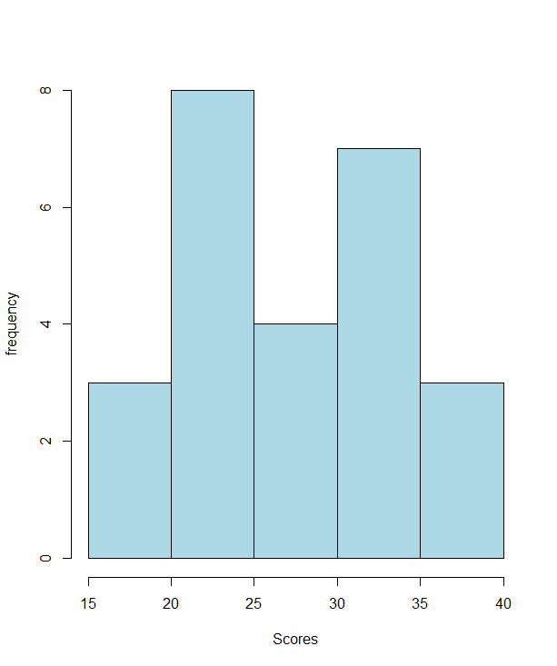
الساق والورقة: | 1 | 679  2 | 22234  2 | 555699  3 | 01122344  3 | 68  4 | 0

مع أطيب التمنيات للجميع
مدرس المساق: د.منجد هشام سموح

